**Bitcoin กระจกสองด้านแห่งวงการ FinTech!**

**Bitcoin** หรือที่เรารู้จักกันในนามของ สกุลเงินดิจิตอลหน่วย **BTC** ถ้าใครที่ยังไม่เคยรู้จัก Bitcoin ลองมาคิดเล่นๆว่า ถ้าเราสามารถโอนเงินหรือรับเงินไปยังที่ไหนก็ได้บนโลกใบนี้ โดยไม่มีค่าธรรมเนียมสักบาท หรือการโอนเงินจำนวนเพียง 10 บาทไปให้เพื่อนที่อยู่อีกซีกโลกนึงก็ยังทำได้สบายๆ ในโลกที่อำนาจทางการเงินของเราถูกควบคุมโดยรัฐบาล ธนาคารแห่งชาติ และสถาบันการเงินระหว่างประเทศต่างๆ จึงเกิดเป็นแนวคิดที่จะสร้างสกุลเงินดิจิตอลขึ้นมา เพื่อปลดแอกอิสระทางการใช้เงินให้กับคนทั่วโลกอย่างแท้จริง

ซึ่ง Bitcoin นั้นถูกควบคุมด้วยเทคโนโลยี Peer-to-Peer (P2P) รวมกับเทคโนโลยีที่เรียกว่า Blockchain ที่จะทำให้เราสามารถโอนเงินไปยังผู้รับคนใดก็ได้ โดยไม่ผ่านธนาคารหรือคนกลางเลย โดยหน่วยเงินดิจิทัลนี้จะถูกส่งตรงไปยังผู้รับผ่านทางเลข Bitcoin Address ที่สร้างขึ้นมาเสมือนเป็นกระเป๋าเงินของผู้ใช้แต่ละคน ระบบ BTC ถูกพัฒนาขึ้นมาด้วยอัลกอริทึมที่มีการเข้ารหัสไว้ขั้นสูง เรียกได้ว่ามีความปลอดภัยอย่างมาก การออกแบบระบบ BTC นั้นถูกจำกัดจำนวนเงินที่ไหลเวียนในระบบทั้งหมดไว้ที่ไม่เกิน 21ล้าน BTC ซึ่งในปัจจุบันมีเงินไหลเวียนอยู่ถึง 16ล้าน BTC และแน่นอนว่าจะไม่มีใครสามารถออกเงินมาใช้เองตามใจชอบได้ ความน่าเชื่อถือของบิทคอยน์นั้นเรียกได้ว่าเป็น Digital Currency ที่มีความน่าเชื่อถือมากที่สุดในปัจจุบันก็ว่าได้ เพราะทุกคนในระบบจะต้องช่วยกันยืนยันความถูกต้อง ในขณะเดียวกันรายการซื้อขายแลกเปลี่ยนเงินในระบบที่เกิดขึ้นทั้งหมด ทุกคนก็สามารถเห็นได้ รวมถึงเข้าไปดูจำนวนเงินในกระเป๋าเงินของใครก็ได้อีกด้วย เพียงแต่มีเพียงเจ้าของเท่านั้นที่จะมีกุญแจลับสำหรับจัดการเงินในกระเป๋าของตัวเอง

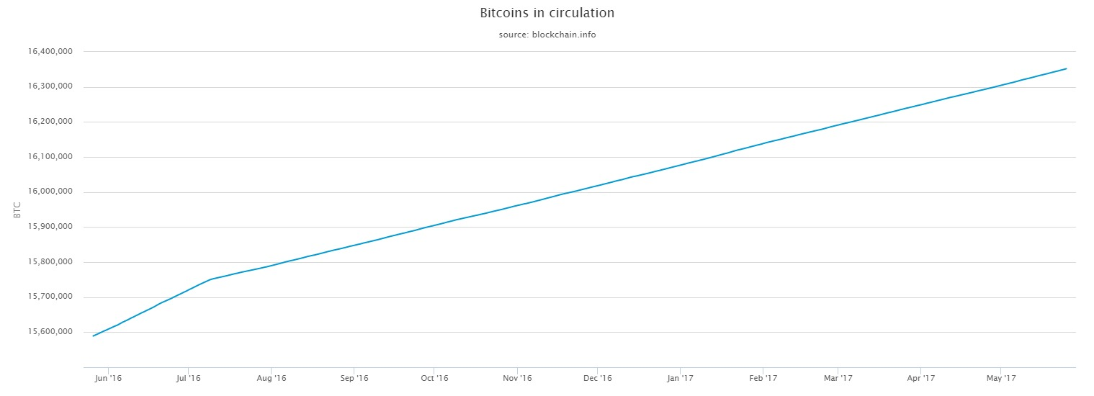

เงินไหลเวียนในระบบ BTC ที่มาข้อมูลและรูปภาพ : <https://blockchain.info>

พูดถึงความแรงของเทคโนโลยีในปัจจุบันนั้นก็เรียกได้ว่าแรงฉุดไม่อยู่ คนจำนวนมากนั้นหันมาใช้จ่ายเงินผ่านระบบออนไลน์ที่ช่วยอำนวยความสะดวกกันหมดแล้ว ไม่ว่าจะเป็น online banking หรือ e-payment ต่างๆ ซึ่งทุกวันนี้ FinTech จึงแทบจะกลายเป็นตัวการหลักที่ขับเคลื่อนธุรกิจของหลายๆบริษัท โดยปกตินั้นการจ่ายเงิน e-payment ในการซื้อของออนไลน์ต่างๆนั้นจะต้องผ่านการรับรองของธนาคารหรือตัวกลางที่มีความน่าเชื่อถือมากพอ โดยบริษัทก็จะต้องเสียค่าธรรมเนียมในการทำรายการซื้อขายต่างๆ ให้กับตัวกลางที่เรียกว่า Third-party เหล่านั้นเป็นจำนวนมาก การนำ Digital Currency มาใช้จึงเป็นเรื่องที่น่าสนใจไม่น้อย เมื่อนึกถึงเม็ดเงินที่จะได้กลับมาจากค่าธรรมเนียมในการทำรายการซื้อขายของบริษัทกับลูกค้า บริษัท Startup หลายแห่งจึงมุ่งหน้าพัฒนานำ Digital Currency ไปใช้กับธุรกิจ เพื่อเพิ่มผลกำไรจำนวนมหาศาล

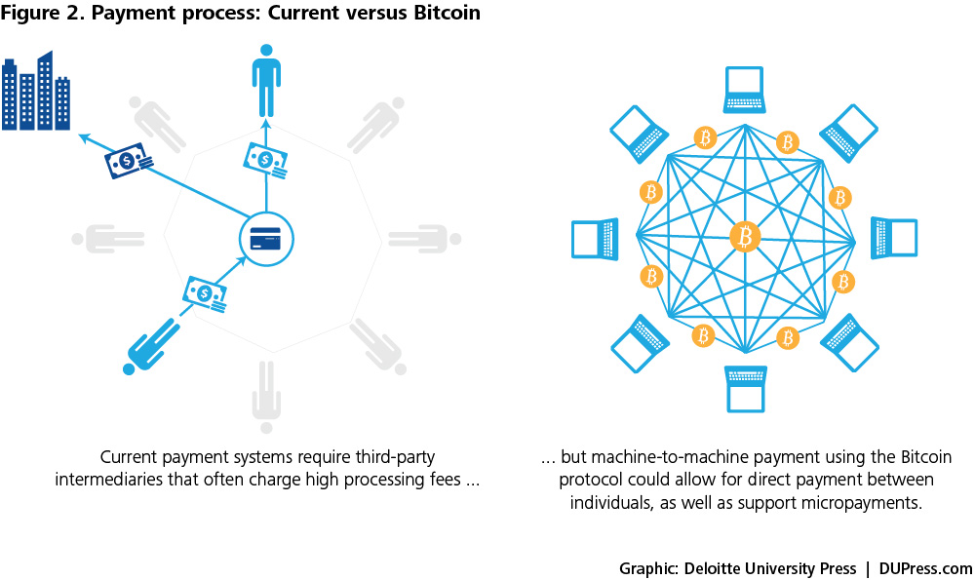

ความแตกต่างของการซื้อขายระหว่างระบบธรรมดาและ Bitcoin   
รูปประกอบจาก : https://dupress.deloitte.com/dup-us-en/topics/emerging-technologies/bitcoin-fact-fiction-future.html

เรียกได้ว่าทั้งหมดที่พูดมา Bitcoin มีแต่ได้กับได้! สกุลเงินดิจิทัลอันโด่งดังนี่จึงเปรียบเสมือนเหมืองขุดทองของเหล่าแฮกเกอร์ และนักแลกเปลี่ยนในตลาดมืด เพราะความเป็นอิสระของมันทำให้การตรวจสอบนั้นทำได้ยาก เมื่อการแลกเปลี่ยนเงินแบบปกติจะถูกตรวจสอบและติดตามโดยธนาคารกลาง แต่ในโลกดิจิทัลนั้นไม่มีใครสามารถตรวจสอบเงินที่เปลี่ยนผ่านมือจากคนหนึ่งไปอีกคนได้ ประชากรกว่า 6 ล้านคนทั่วโลกเริ่มหันมาใช้จ่ายผ่านบิทคอยน์ ไม่ว่าจะเป็นการซื้อตั๋วภาพยนต์ หรือเบียร์ ซึ่งทุกวันนี้ตามร้านค้าปลีกต่างๆก็เริ่มมีการรับชำระเงินสกุลบิทคอยน์กันแล้ว เพราะมันทั้งสะดวกสบายและค่าธรรมเนียมอันแสนถูก แต่ทว่าช่องทางอันแสนสบายนี้กลับเหมือนเป็นการเปิดทางให้นำไปใช้ในด้านการซื้อขายที่ผิดกฎหมาย อย่างเช่น อาวุธหรือยาเสพติด เพราะมันยากต่อการตรวจสอบและติดตามเจ้าของกระเป๋าเงินนั่นเอง

กรณีหนึ่งที่น่าสนใจคือ เหตุการณ์การปล่อย Ransomware ที่ชื่อ WannaCry เมื่อไม่กี่สัปดาห์ที่ผ่านมานี้ WannaCry เป็นมัลแวร์ที่จะทำการเข้ารหัสข้อมูลในคอมพิวเตอร์ เพื่อเรียกค่าไถ่แลกกับการปลดล็อคข้อมูล โดยช่องทางเดียวที่เราจะทำการจ่ายเงินค่าไถ่ให้กับคอมพิวเตอร์ของเรานั้นก็คือจ่ายในรูปแบบของบิทคอยน์ ทำให้แฮกเกอร์นั้นได้รับเงินไปอย่างไม่ทิ้งรอยเท้าเอาไว้เลยก็ว่าได้ ความอิสระของสกุลเงินดิจิตอลจึงเสมือนสิ่งอำนวยความสะดวกให้กับการก่ออาชญกรรมไซเบอร์ในโลกปัจจุบัน รวมถึงเป็นแหล่งฟอกเงินชั้นดีอีกด้วย และนี่ก็คงเป็นข้อเสียของ Bitcoin ที่อยู่เหนือการควบคุมของรัฐบาลนั่นเอง

อีกทั้งในต้นปี 2017 นั้น ราคาของบิทคอยน์ก็ไต่ขึ้นสูงอย่างน่าตกใจ เพราะมีราคาเพิ่มขึ้นเป็นเท่าตัวจากเดือนมกราคม ค.ศ. 2017 ที่มีราคา 1 BTC = 900 USD ซึ่งปัจจุบันเดือนพฤษภาคม ค.ศ.2017 นั้นราคาก็เพิ่มขึ้นไปสูงถึง 2300 USD แล้ว(ราคาซื้ออยู่ที่ประมาณ 1 แสนบาทไทยต่อบิทคอยน์) ถ้าจะเปรียบเทียบบิทคอยน์ก็คงต้องเปรียบกับทองคำ ยิ่งมีคนต้องการมูลค่าของมันก็จะยิ่งสูงขึ้นตามไปด้วย ซึ่งสกุลเงินบิทคอยน์นั้นออกแบบมาให้สามารถมีทศนิยมได้ถึง 8 ตำแหน่ง จึงเห็นได้ชัดเจนว่าผู้สร้างนั้นมีการคาดการณ์เดาไว้อย่างดีแล้วว่าในอนาคตข้างหน้านั้นราคาของบิทคอยน์จะสูงขึ้นได้เรื่อยๆ หรือว่ามูลค่าที่เพิ่มขึ้นของบิทคอยน์อาจจะกลายเป็นอีกหนึ่งแรงบันดาลใจของเหล่าแฮกเกอร์ก็ไม่มีใครทราบได้

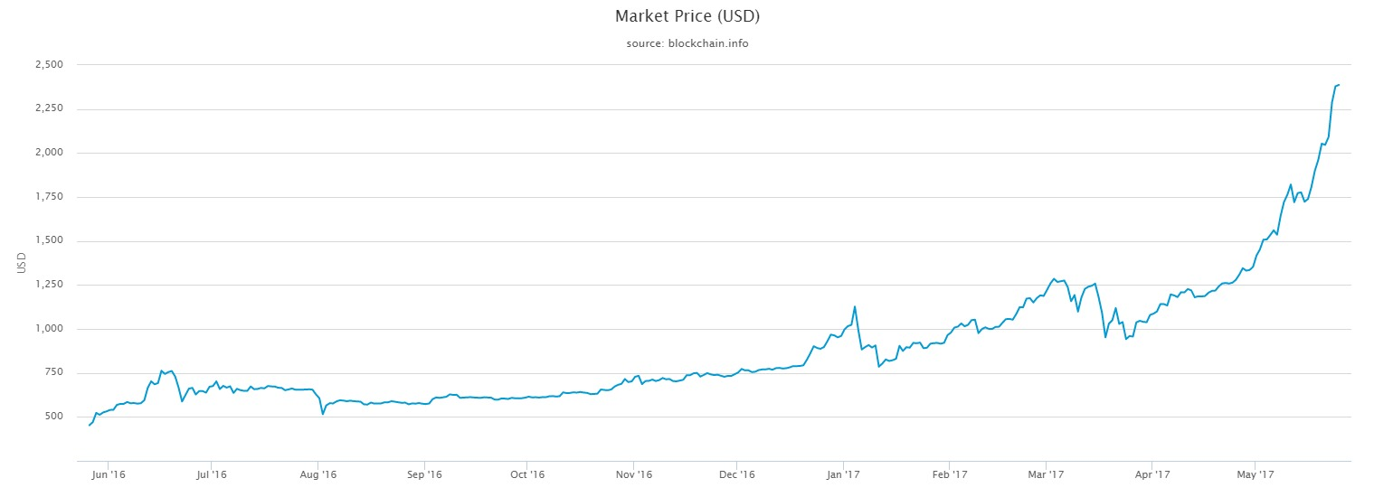

ราคาตลาดของ Bitcoin ในช่วงปี 2016-2017 ที่มาข้อมูลและรูปภาพ : <https://blockchain.info>

อย่างไรก็ตามบิทคอยน์ก็ยังคงเป็นอีกหนึ่งเทคโนโลยีที่เปรียบเสมือนกระจกสองด้าน มีด้านดีก็มีด้านไม่ดี เทคโนโลยีทุกอย่างเมื่อถูกนำไปใช้ในทางที่ผิดก็สร้างความเสียหายได้ทั้งนั้น เพราะท้ายที่สุดแล้วมนุษย์เรานั้นก็คือผู้ที่สร้างมันขึ้นมา และมนุษย์เองก็คือตัวการหลักในการขับเคลื่อนเทคโนโลยี ถ้าคุณหยิบมันมาใช้ให้ถูกทาง ก็อาจจะสร้างผลประโยชน์มหาศาลกลับมาจากมันได้

**อ้างอิง**

สถิติและกราฟต่างๆ

- <https://blockchain.info/charts/>

Market price prediction

-<http://www.businessinsider.in/The-first-investor-in-Snapchat-thinks-bitcoin-could-realistically-be-worth-500000-by-2030/articleshow/58080265.cms>

Why hackers love Bitcoin

-<https://www.theguardian.com/technology/2017/may/15/digital-gold-why-hackers-love-bitcoin-ransomware>

How it works

- <https://bitcoin.org/bitcoin.pdf>

- <https://www.blognone.com/node/35180>